Отчёт

проведённых мероприятий по профилактике

ДДТТ за декабрь

в МБОУ «СОШ с. Терское».

Проблема профилактики детского дорожно-транспортного является особенно актуальной, так как всякая практическая работа, направленная на формирование навыков безопасного поведения детей на дорогах путем совершенствования системы мероприятий, должна приносить ощутимые результаты.

Целью систематической работы по профилактике детского дорожно-транспортного травматизма является создание условий для формирования у школьников устойчивых навыков безопасного поведения на улицах и дорогах и воспитания грамотных и дисциплинированных участников дорожного движения.

Необходимо сформировать потребность не только в изучении, но и соблюдении правил дорожного движения.

Организация работы МБОУ «СОШ с. Терское» по профилактике ДДТТ строится с учетом возрастных особенностей детей и представлена по направлениям.

В образовательном учреждении оформлен стенд "Безопасные дороги – это будущее детей». Стенд используется для оперативной информации, где размещены советы учащимся, рекомендации родителям. Проводятся занятия по ПДД перед каждыми школьными каникулами. В конце последнего урока учителя - предметники проводят минутки безопасности «Путь домой», на которых обращают внимание учащихся на безопасный путь следования из школы.

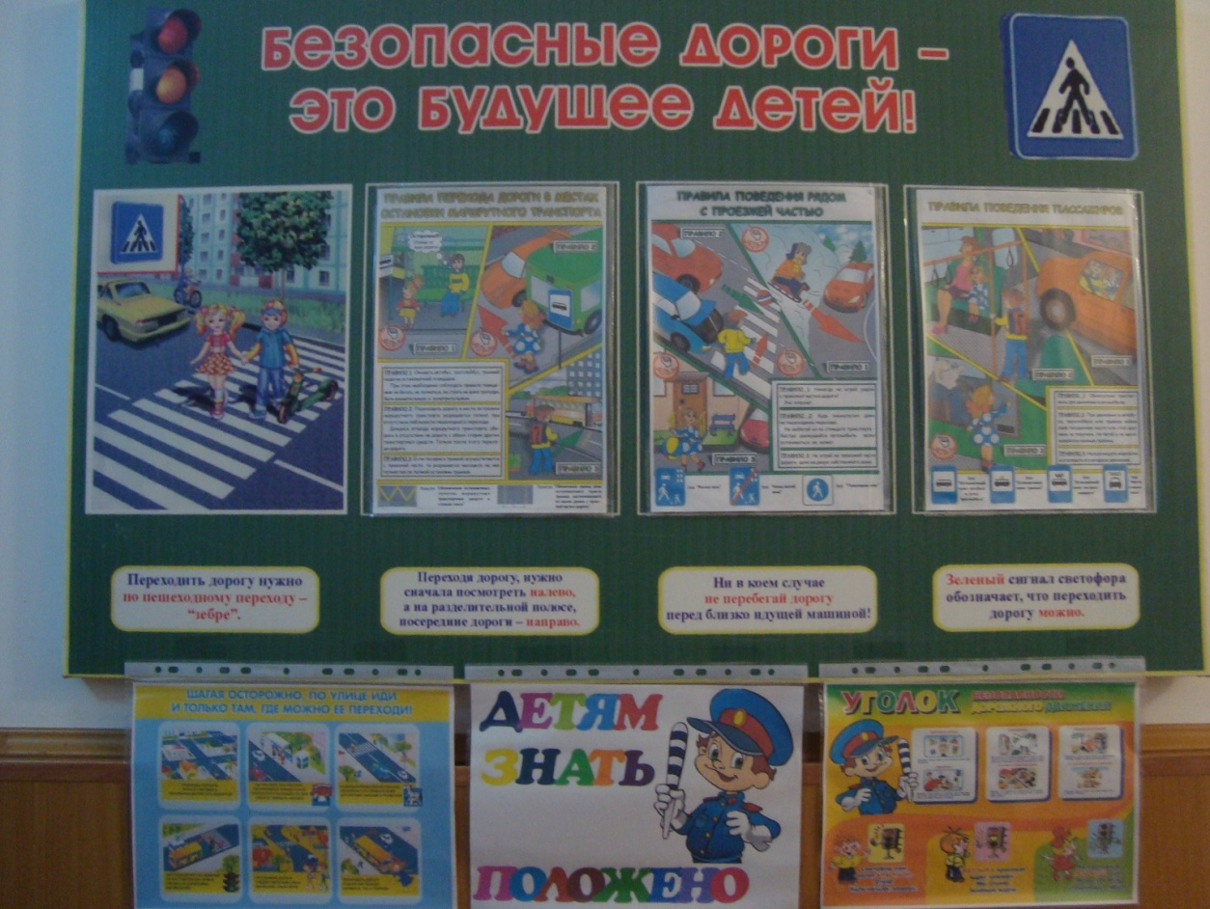

В классных уголках безопасности оформлена страничка «ПДД». На уроках основ безопасности жизнедеятельности проводятся занятия с демонстрацией видеофильмов по правилам дорожного движения, уроки-викторины. Разработан и выполняется [**План мероприятий по предупреждению детского дорожно-транспортного травматизма на 2017/2018 учебный год.**](http://shkolakar.ucoz.ru/bezopasnost/plan_ddtt.docx)

 Важным стал поиск новых интересных форм работы с детьми: ситуационные формы обучения, максимальное разнообразие приемов и средств, неформальность, творческий поиск, занятия, экскурсии на прилегающие к школе перекрестки, чтение стихов, прозы, разучивание музыкальных произведений о светофоре, дорожных знаках, проведение тематических недель,  динамических пауз, конкурсов и т.д. В комплекс школьных мероприятий по изучению Правил дорожного движения  включена   работа с родителями учащихся.  При закреплении знаний особая роль отводится организации игровой деятельности детей.  Для оказания методической и практической помощи классным руководителям   постоянно пополняется методическая база по профилактике детского дорожно-транспортного травматизма.

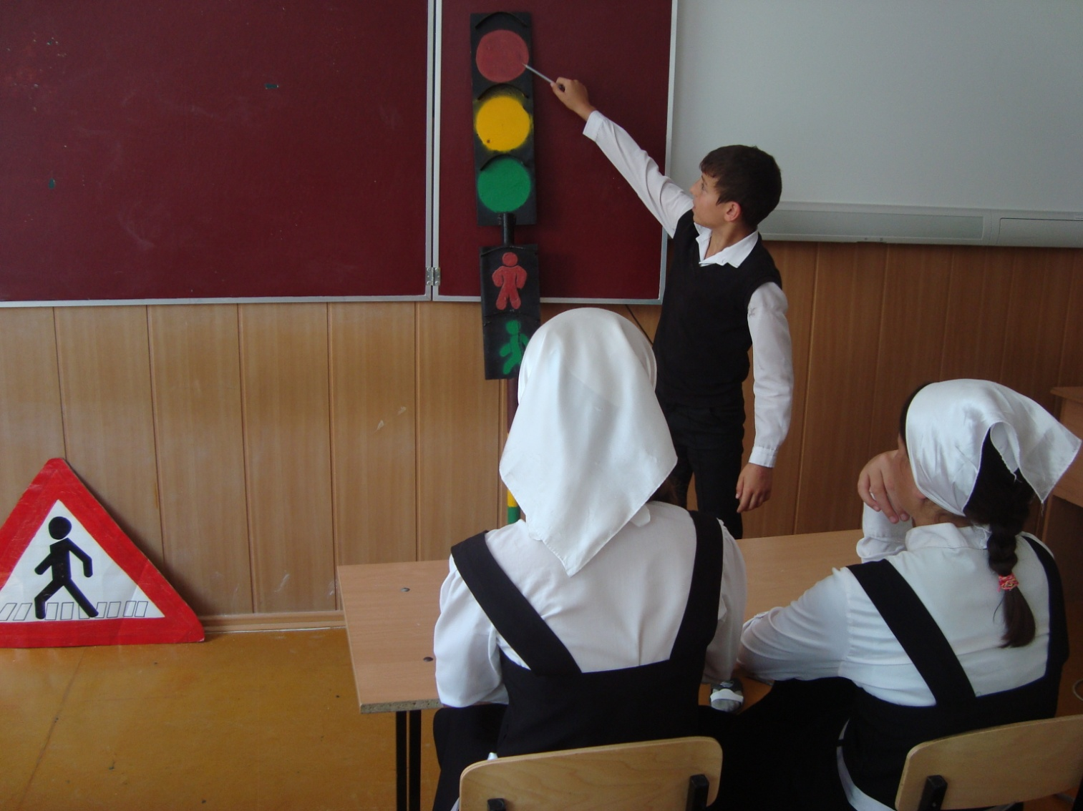

В школе функционирует отряд юных инспекторов дорожного движения (ЮИДД) под руководством Ульбиевой Х.Х. Юидовцы занимаются активной пропагандой правил дорожного движения среди детей и подростков и предупреждением их нарушений. Основными направлениями работы отряда являются: организация изучения ПДД и основ безопасного поведения на дорогах, оформление уголка безопасности и другой наглядной агитации, выпуск школьной газеты, организация и проведение в школе тематических вечеров, игр, викторин, соревнований и конкурсов.

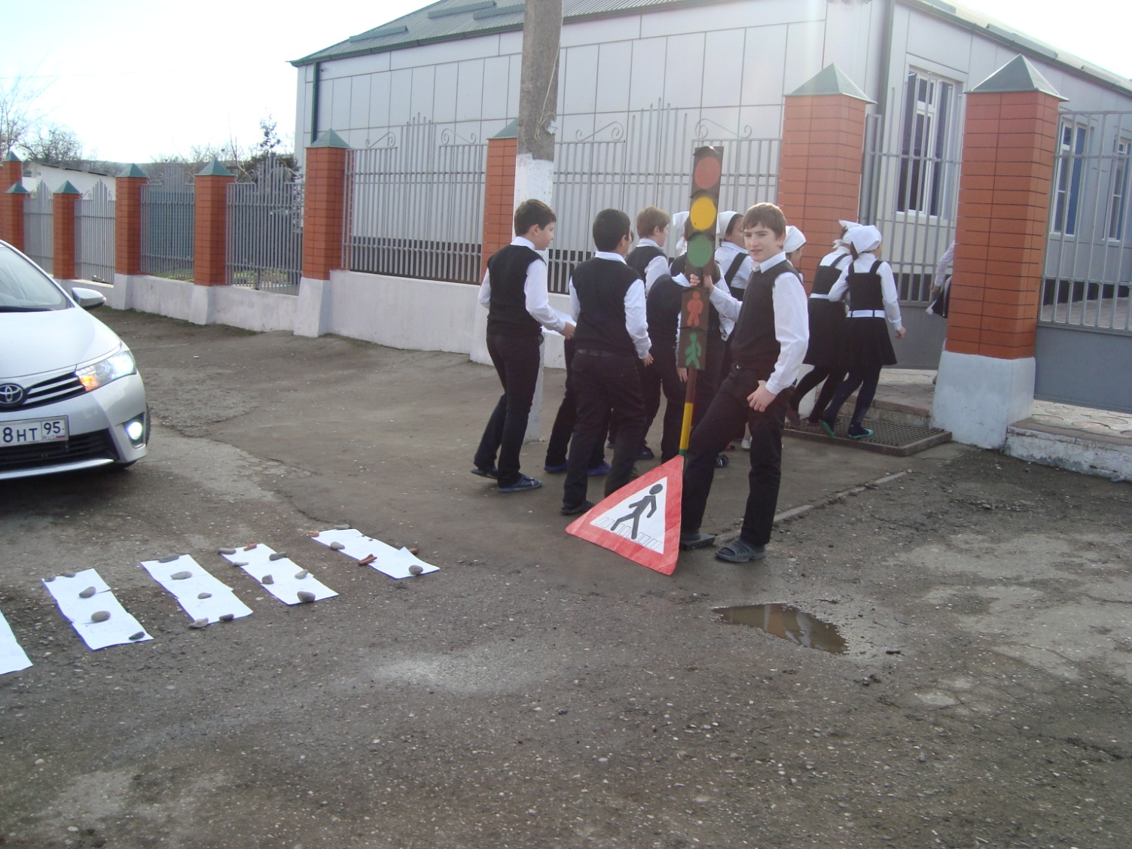

Зам. директора по ВР: Ульбиева Х.Х.